
MANUALE D’USO
Locazioni Turistiche

Sommario

Sommario 2
ACCESSO AL SERVIZIO LOCAZIONI TURISTICHE 3
REGISTRAZIONE LOCAZIONE TURISTICA 4
VARIAZIONE/SOSPENSIONE/CESSAZIONE LOCAZIONE TURISTICA 4

Accesso al SERVIZIO LOCAZIONI TURISTICHE
Per accedere al servizio Locazioni Turistiche e procedere alla comunicazione, così come stabilito dalla legge regionale n.13/17, attraverso il modello LT_2018 (Allegato H del r.r. 4/2018), accedere alla pagina web http://www.sistemapiemonte.it/cms/privati/turismo/servizi/939-locazioni-turistiche
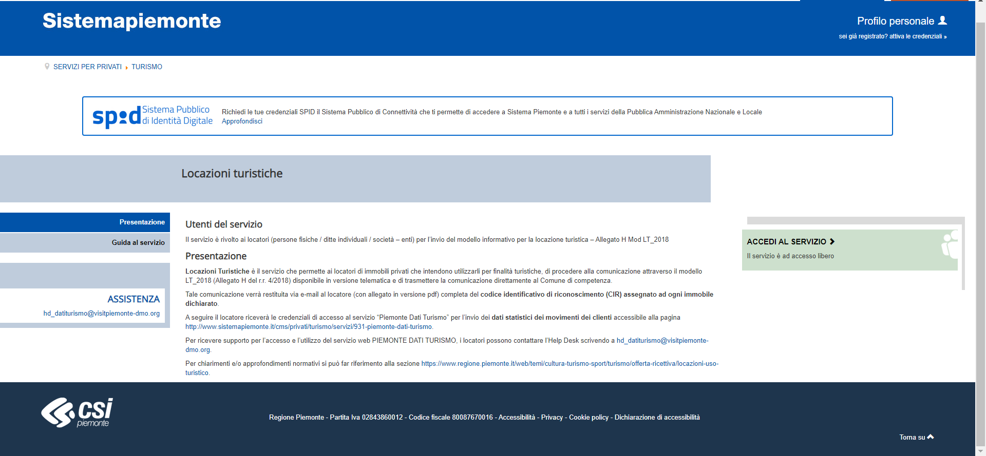
e cliccare sul pulsante:
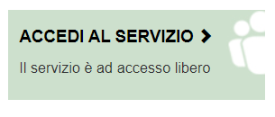
(oppure utilizzare l’ indirizzo web: https://piemontedatiturismo.regione.piemonte.it/zul/locazioni/anagrafica_locazioni_piemonte.xhtml)
Si aprirà la seguente pagina:
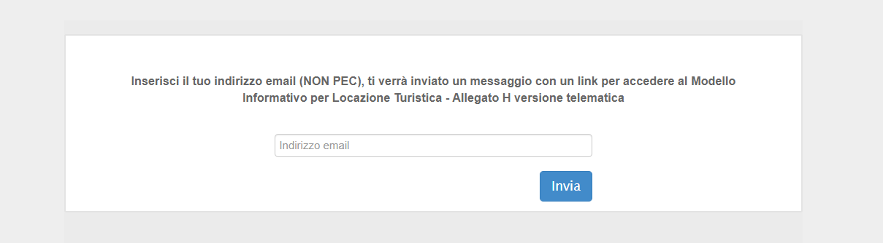

Inserendo il proprio indirizzo email (non deve essere un account Pec) e cliccando “Invia”, si riceverà una email contenente un link che vi permetterà di registrare la locazione turistica mediante compilazione del modello “Allegato H”.

Cliccando il link, si aprirà l’allegato H in versione on-line:
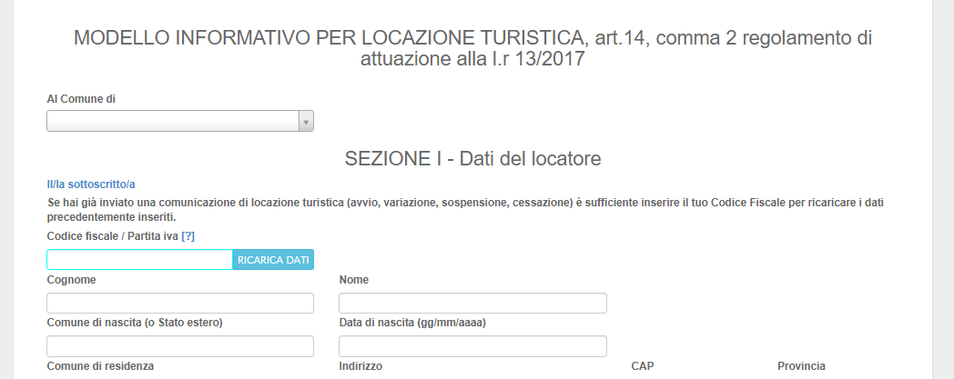

REGISTRAZIONE LOCAZIONE TURISTICA
Per effettuare la registrazione della Locazione Turistica bisogna compilare tutti i campi richiesti.
- Allegare copia del documento d’identità, i formati consentiti sono PNG, JPG, PDF, la dimensione massima consentita per un file è di 1 MB
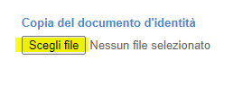
- Selezionare il box “avvio della locazione turistica”:

- Al termine della compilazione di tutti i campi è possibile registrare una ulteriore locazione tramite il pulsante “Aggiungi locazione”.
- Infine cliccare “Registra Locazione” -> “Registra”.
Il locatore riceverà all’indirizzo email inserito la notifica della registrazione avvenuta, unitamente ad una copia dell’Allegato H per ogni locazione registrata, al codice CIR assegnato ad ogni immobile oggetto della comunicazione e alle credenziali di accesso al portale Piemonte Dati Turismo.
Accedendo al portale Piemonte Dati Turismo potrà visualizzare l’anagrafica della propria locazione, scaricare eventualmente l’Allegato H (nei suoi successivi aggiornamenti) e adempiere all’obbligo dell’invio dei dati statistici dei movimenti turistici.
Una e-mail con la notifica della comunicazione effettuata e copia, in formato PDF, dell’Allegato H completo di CIR assegnato ad ogni immobile oggetto della comunicazione verranno inviati automaticamente tramite Posta Certificata al Comune e alla Provincia/Città Metropolitana di riferimento.

VARIAZIONE/SOSPENSIONE/CESSAZIONE LOCAZIONE TURISTICA
Il Locatore ha la possibilità di variare, sospendere o cessare la propria locazione.
Per farlo deve accedere alla pagina web http://www.sistemapiemonte.it/cms/privati/turismo/servizi/939-locazioni-turistiche
e cliccare sul pulsante:
(oppure utilizzare l’ indirizzo web: https://piemontedatiturismo.regione.piemonte.it/zul/locazioni/anagrafica_locazioni_piemonte.xhtml)
Si aprirà la seguente pagina:
Inserendo nuovamente il proprio indirizzo email e cliccando “Invia”, si riceverà una email contenente un link che vi permetterà di accedere alla modifica dell’Allegato H per la/le vostra/e locazione/i precedentemente registrata/e.
Cliccando sul link si aprirà la versione on line dell’Allegato H: a questo punto è necessario inserire il codice fiscale/partiva iva e cliccare il pulsante “RICARICA DATI”

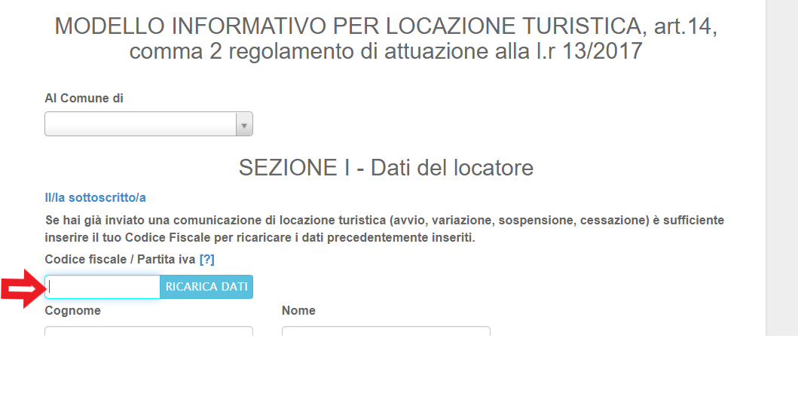
Vi verrà richiesta la conferma delle vostre credenziali di accesso al sistema PIEMONTE DATI TURISMO
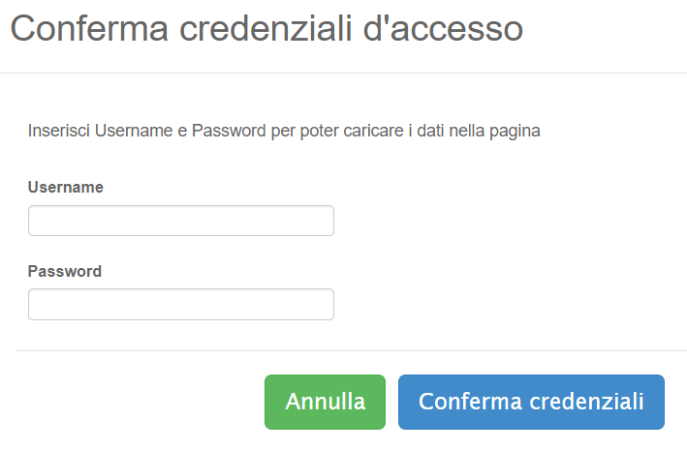
Inserire Username e Password e cliccare “Conferma credenziali”.
In questo modo verranno automaticamente ricaricati i dati precedentemente inseriti.

1_ VARIAZIONE DELLA LOCAZIONE TURISTICA
Nel caso di variazione di dati di una locazione mettere il flag nel box “variazione della locazione turistica” e effettuare le opportune modifiche; ricordiamo che non è possibile modificare il Comune dove la Locazione ha sede né i dati del catasto fabbricati; non è possibile modificare neanche cognome, nome e codice fiscale del locatore.
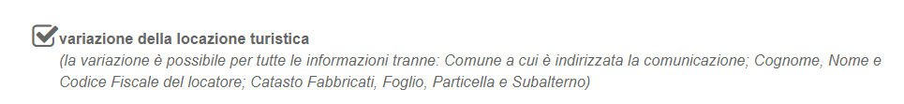
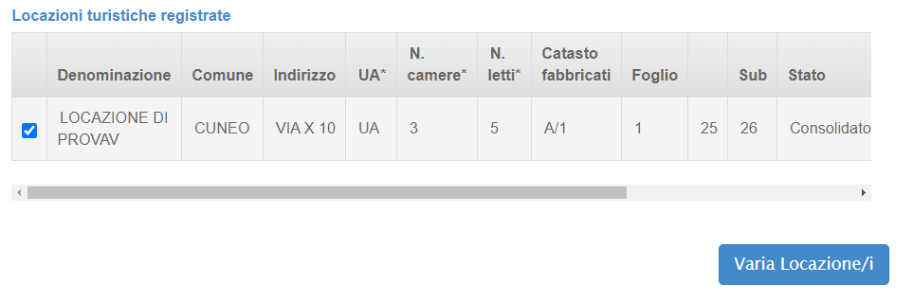
Selezionare la locazione/i sulla quale si vuole applicare la modifica e cliccare il pulsante “Varia Locazione/i”
Nel caso in cui si vogliano variare solo i dati del locatore (escludendo conome, nome e codice fiscale che non possono essere variati), dopo aver effettuato le opportune modifiche cliccare il pulsante “Varia Dati Locatore”

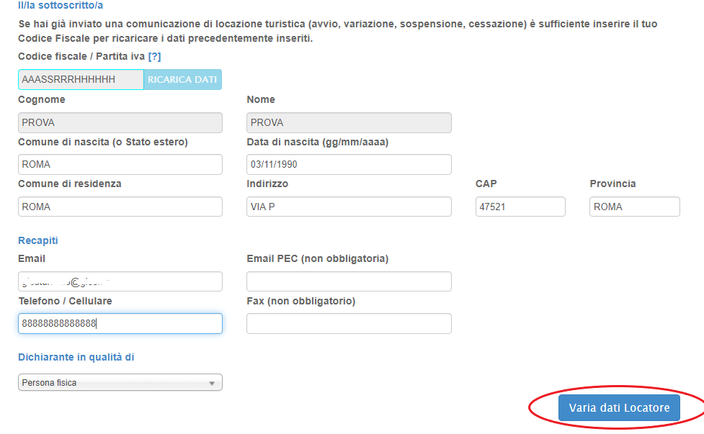

Il locatore riceverà via mail la notifica della modifica effettuata, unitamente ad una copia dell’Allegato H aggiornato. Accedendo al portale Piemonte Dati Turismo potrà verificare le modifiche effettuate e scaricare eventualmente l’Allegato H aggiornato.
Una e-mail con la notifica della comunicazione effettuata e copia, in formato PDF, dell’Allegato H aggiornato verranno inviati automaticamente tramite Posta Certificata al Comune e alla Provincia/Città Metropolitana di riferimento.

2_ SOSPENSIONE DELLA LOCAZIONE TURISTICA
Nel caso di sospensione di una locazione mettere il flag nel box “sospensione della locazione turistica” ed indicare le date di sospensione. Si ricorda che la sospensione è consentita per un periodo superiore i 31 giorni e fino i 18 mesi.
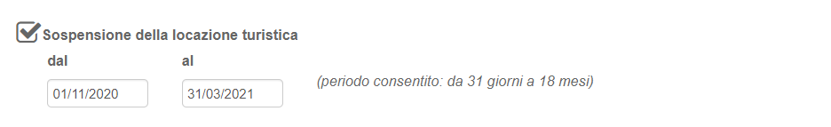
Selezionare la locazione/i sulla quale si vuole applicare la modifica e cliccare il pulsante “Sospendi Locazioni”
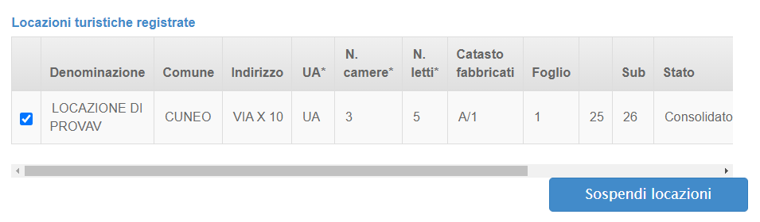

Il locatore riceverà via mail la notifica della modifica effettuata, unitamente ad una copia dell’Allegato H aggiornato. Accedendo al portale Piemonte Dati Turismo potrà verificare le modifiche effettuate e scaricare eventualmente l’Allegato H aggiornato.
Una e-mail con la notifica della comunicazione effettuata e copia, in formato PDF, dell’Allegato H aggiornato verranno inviati automaticamente tramite Posta Certificata al Comune e alla Provincia/Città Metropolitana di riferimento.

3_ CESSAZIONE DELLA LOCAZIONE TURISTICA
Nel caso di cessazione di una locazione mettere il flag nel box “cessazione della locazione turistica” ed indicare la data di cessazione.

Selezionare la locazione/i sulla quale si vuole applicare la modifica e cliccare il pulsante “Cessa locazioni”
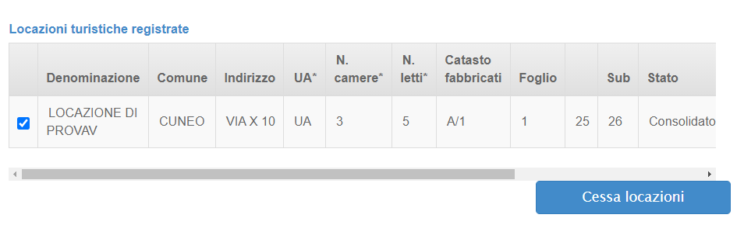
Il locatore riceverà via mail la notifica della modifica effettuata, unitamente ad una copia dell’Allegato H aggiornato. Accedendo al portale Piemonte Dati Turismo potrà verificare le modifiche effettuate e scaricare eventualmente l’Allegato H aggiornato.
Una e-mail con la notifica della comunicazione effettuata e copia, in formato PDF, dell’Allegato H aggiornato verranno inviati automaticamente tramite Posta Certificata al Comune e alla Provincia/Città Metropolitana di riferimento.

Ricordiamo che il locatore può scaricare l’allegato H nel suo ultimo aggiornamento direttamente dal portale Piemonte Dati Turismo ( https://piemontedatiturismo.regione.piemonte.it ), sezione “Anagrafica -> Gestione strutture -> Scarica Allegato H”
